Міністерство освіти і науки України

Львівський національний університет імені Івана Франка

Факультет прикладної математики та інформатики

Кафедра програмування

Звіт

до лабораторної роботи №9

з теми

**“Протоколи прикладного рівня. Postman”**

Підготував:

cтудент ПМІ-31

Процьків Назарій

Львів 2023

**Хід роботи**

1. Реалізував захоплення пакетів відповідно до вказівок в описі лабораторної роботи. Використав фільтр DNS.

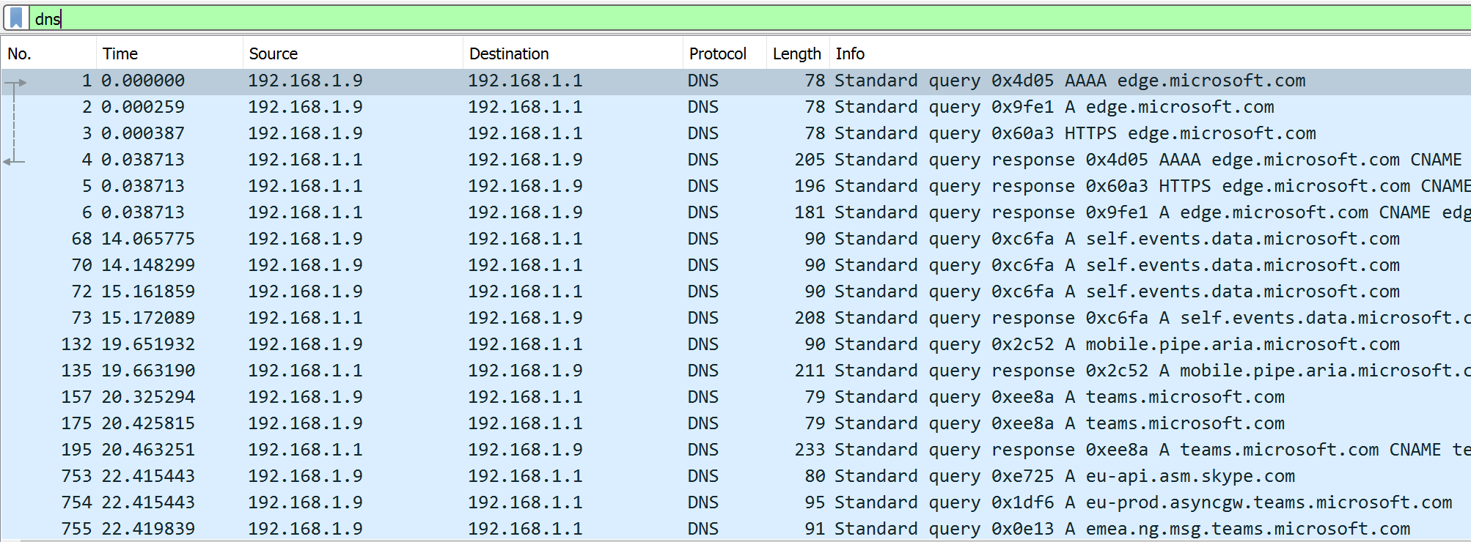

1. Пакет DNS складається з частин:
   1. Ethernet II: заголовок Ethernet, який містить інформацію про відправника та одержувача пакету.
   2. Internet Protocol Version 4 (IPv4): заголовок IPv4, який містить інформацію про протокол, який використовується для передачі пакету.
   3. User Datagram Protocol (UDP): заголовок UDP, який містить інформацію про порти відправника та одержувача пакету.
   4. Domain Name System (DNS): заголовок DNS, який містить інформацію про тип пакету та запит.
   5. У даному випадку пакет є запитом на адресу IPv4 для домену edge.microsoft.com.
   6. Тип: A

Це поле вказує тип ресурсного запису, який клієнт запитує. У цьому випадку клієнт запитує IPv4-адресу, тому поле типу встановлюється на A.

* 1. Клас: IN

Це поле вказує клас ресурсного запису, який клієнт запитує. У цьому випадку клієнт запитує запис з класу Інтернету, тому поле класу встановлюється на IN.

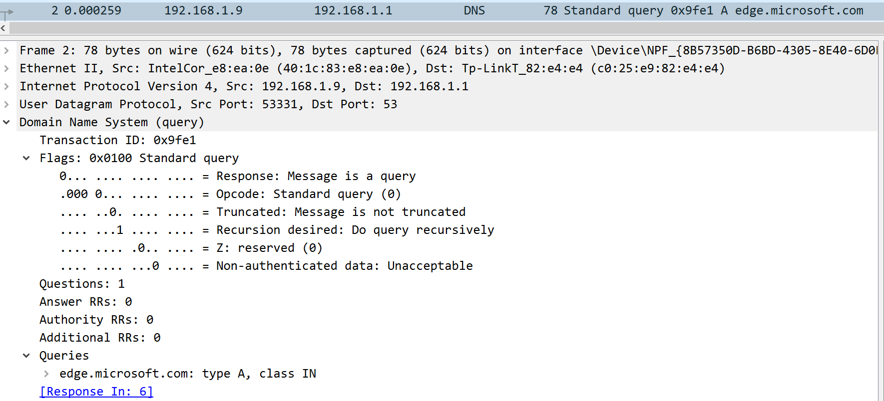

1. Застосував фільтр http.

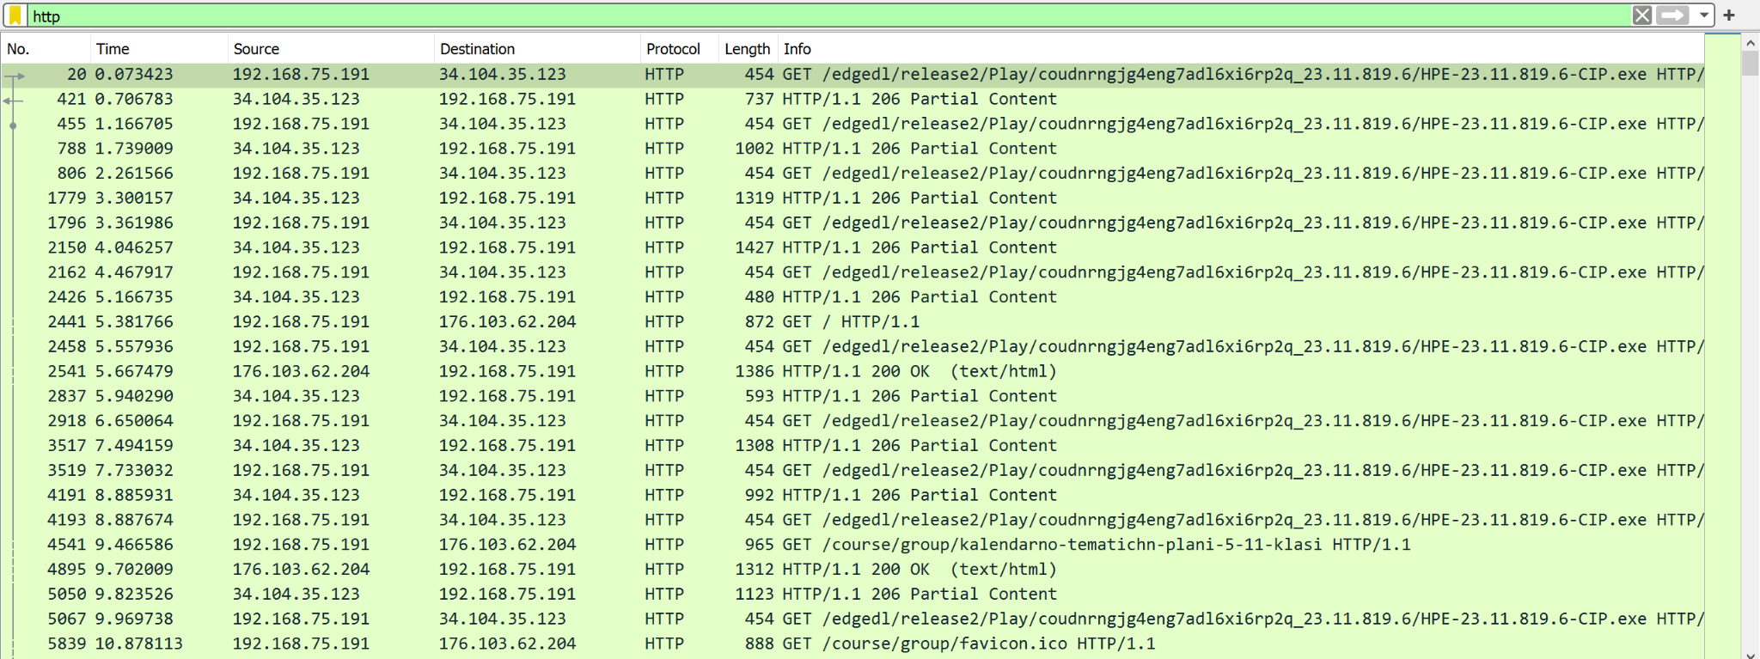

1. Інформація про пакет:

Пакет:

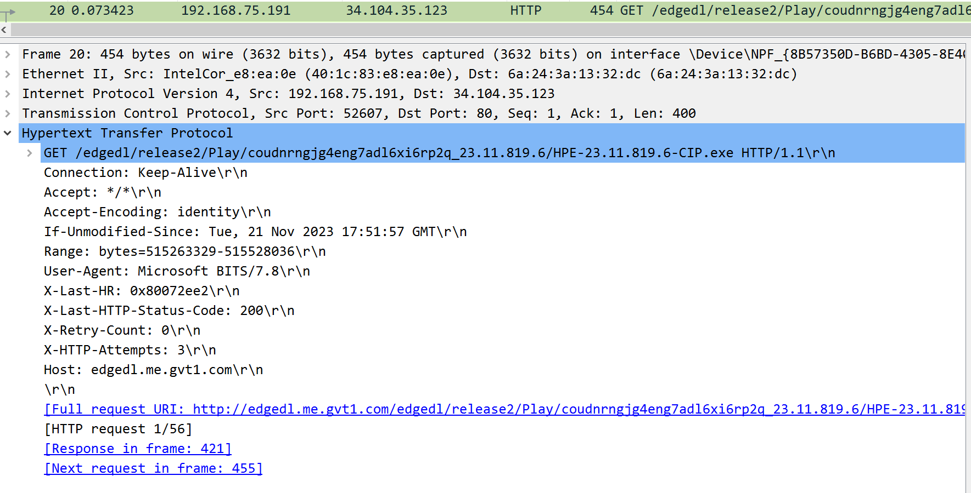

* 1. HTTP-метод GET: Вказує, що клієнт хоче отримати дані з сервера.
  2. URL /edgedl/release2/Play/coudnrngjg4eng7adl6xi6rp2q_23.11.819.6/HPE-23.11.819.6-CIP.exe: Вказує на ресурс, який клієнт хоче отримати від сервера. У цьому випадку, це є виконуваний файл HPE-23.11.819.6-CIP.exe, розташований за вказаним шляхом.
  3. Версія HTTP 1.1: Вказує, що клієнт і сервер використовують протокол HTTP версії 1.1.
  4. Заголовок Host: edgedl.me.gvt1.com: Вказує ім'я хоста сервера, на який клієнт надсилає запит.
  5. Заголовок Connection: Keep-Alive: Вказує, що клієнт хоче підтримувати з'єднання з сервером після отримання відповіді.
  6. Заголовок Accept: /: Вказує, що клієнт приймає будь-який тип контенту в відповіді.
  7. Заголовок Accept-Encoding: identity: Вказує, що клієнт приймає тільки некодований (identity) контент.
  8. Заголовок If-Unmodified-Since: Tue, 21 Nov 2023 17:51:57 GMT: Вказує, що клієнт хоче отримати ресурс, якщо він не змінювався з вказаної дати.
  9. Заголовок Range: bytes=515263329-515528036: Вказує, що клієнт хоче отримати лише певний діапазон байтів з ресурсу.
  10. Заголовок User-Agent: Microsoft BITS/7.8: Вказує на інформацію про клієнта, в даному випадку, це Microsoft BITS версії 7.8.
  11. Заголовок X-Last-HR: 0x80072ee2: Додатковий заголовок - код помилки або стан обробки запиту на клієнтському боці.
  12. Заголовок X-Last-HTTP-Status-Code: 200: Додатковий заголовок, що вказує на HTTP-код відповіді у попередньому запиті.
  13. Заголовок X-Retry-Count: 0: Додатковий заголовок - кількість повторних спроб виконання запиту.
  14. Заголовок X-HTTP-Attempts: 3: Додатковий заголовок, що вказує на кількість спроб виконання HTTP-запиту.
  15. Заголовок Host: edgedl.me.gvt1.com: Вказує ім'я хоста сервера, на який клієнт надсилає запит.
  16. [Full request URI: http://edgedl.me.gvt1.com/edgedl/release2/Play/coudnrngjg4eng7adl6xi6rp2q_23.11.819.6/HPE-23.11.819.6-CIP.exe]: Повна URI адреса, яку клієнт запитує.
  17. [HTTP request 1/56]: Інформація про те, що це перший HTTP-запит з загальної кількості 56.
  18. [Response in frame: 421]: Вказує на те, що відповідь на цей запит знаходиться в фреймі 421.
  19. [Next request in frame: 455]: Вказує на те, що наступний запит може бути знайдений в фреймі 455.

1. Захоплені запити:
   1. GET: Запит GET використовується для отримання даних з вказаного ресурсу. Він повинен лише отримувати дані, не змінюючи їх.
   2. POST: Метод POST використовується для відправлення даних для обробки на вказаному ресурсі. Зазвичай використовується для завантаження файлу або надсилання форми. На відміну від GET, запит POST не додає дані до URL; замість цього він відсилає дані в тілі запиту.
2. Існують ще такі типи запитів, які могли б бути захоплені:
   1. HEAD: Схожий на GET, але запитує лише заголовки без фактичних даних. Зазвичай використовується для перевірки наявності ресурсу або отримання метаданих про ресурс.
   2. PUT: Запит PUT використовується для заміни існуючого ресурсу новими даними.
   3. DELETE: Запит DELETE використовується для видалення ресурсу.
   4. OPTIONS: Запит OPTIONS використовується для отримання інформації про можливості ресурсу.
   5. TRACE: Запит TRACE використовується для відображення шляху, який проходить запит через мережу.
   6. ***Відсутність*** інших типів запитів можна пояснити тим, що клієнт намагається тільки завантажити сторінку. Для цього використовуються запити GET та POST.
3. Відповідно до вказівок в описі лабораторної виконав наступний запит:

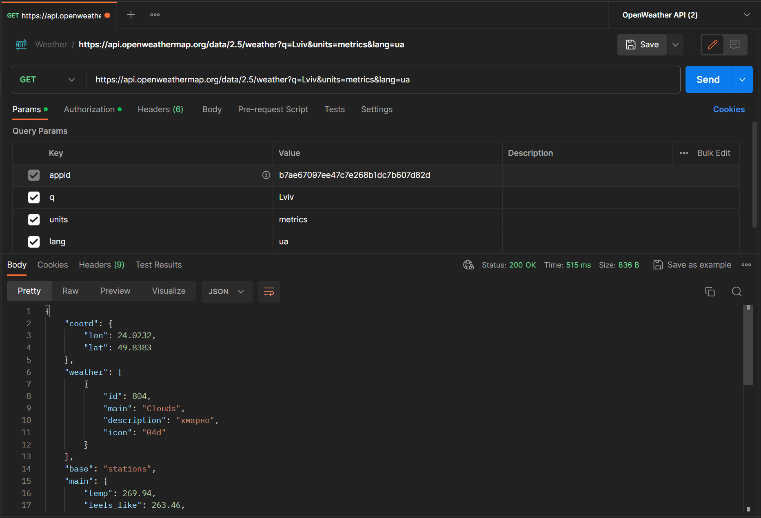

1. Оновив запит додавання параметру mode значення якого було встановлено на html.

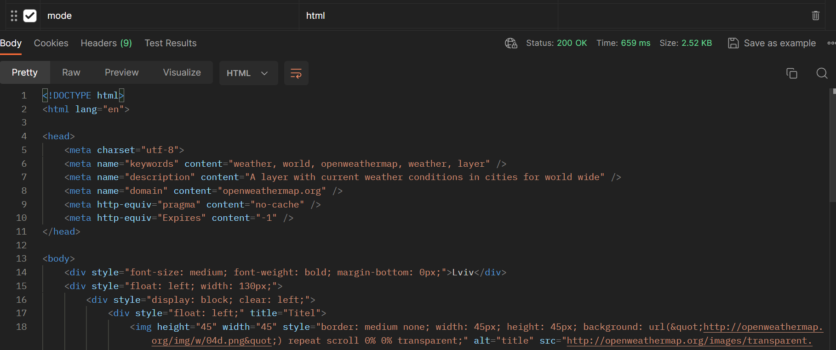

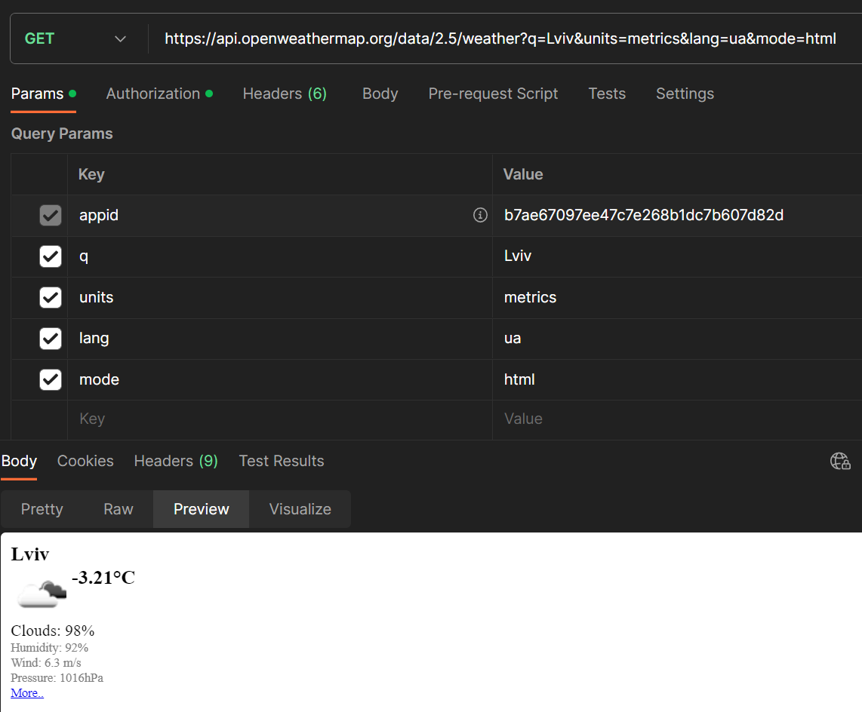

1. Зберіг запит до колекції.
2. Виконав запит на отримання прогнозу погоди на 5 днів з даними кожні 3 години:

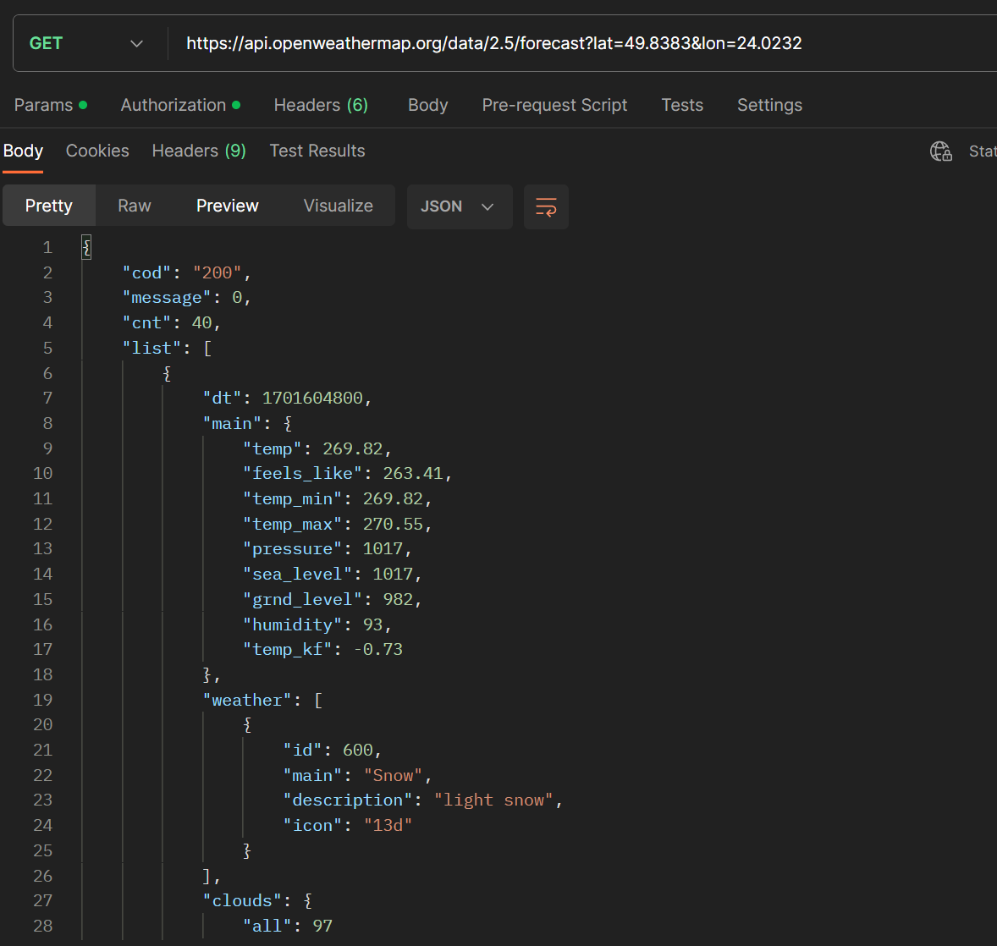

1. Вказав додатковий параметр cnt, для того щоб взяти з цих даних лише три кортежі:

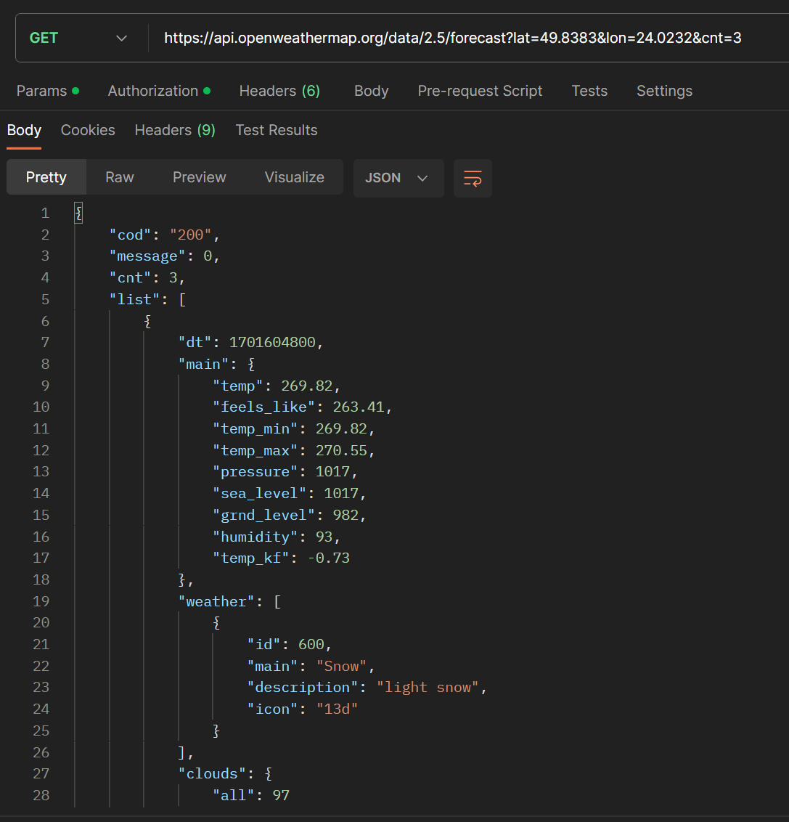

1. Отримав дані про забруднення повітря в Ужгороді:

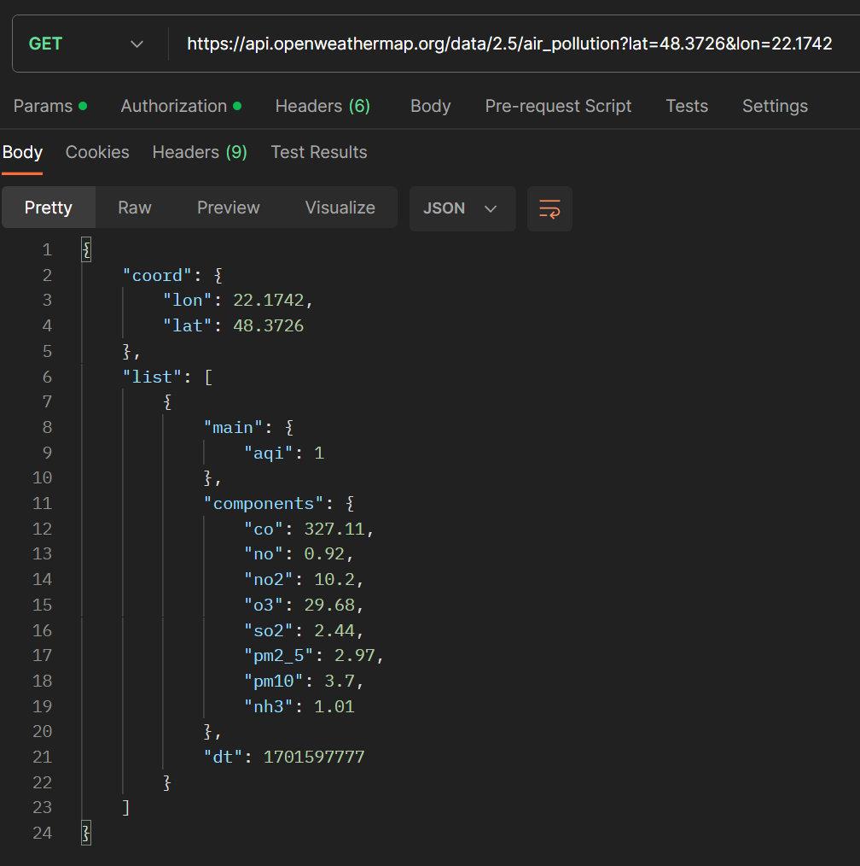

***Висновок***: Під час виконання лабораторної роботи, здобув практичні

навички з інтерпретації повідомлень протоколів прикладного рівня та

опанував на базовому рівні роботу на платформі Postman.